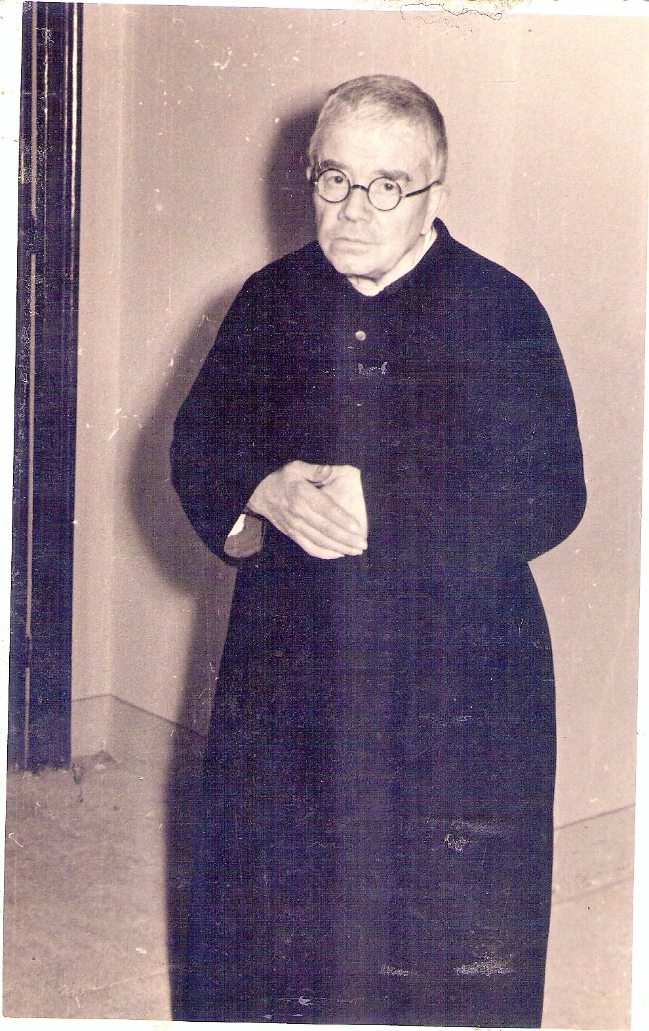

Don Dolindo Ruotolo
och
Den Mäktiga Överlåtelsenovenan

O Jesus, jag överlåter mig åt Dig.
Jesus, ta hand om allt!

Ave Maria Publikationer – Gråbröderna
Don Dolindo Ruotolo, var präst och medlem i den franciskanska Sekularorden.
”Don” är titeln för stiftspräst på italienska och han levde mellan åren 1882 till 1970 i Neapel, Italien.
Det särskilda med fader Dolindo var hans förståelse för relationen mellan människans situation och det absoluta behovet av Guds godhet.
Fader Dolindo prästvigdes vid 23 års ålder och levde hela sitt liv i bön, botgöring och tjänst. Han hörde bikt, gav andlig vägledning och försökte hjälpa behövande så mycket han kunde. Han var också en viss tid andlig vägledare (s.k. spiritual) för Helige Pio av Pietrelcina (Padre Pio). När pilgrimer från Neapel, där Don Dolindo befann sig, kom och besökte Pater Pio frågade han dem: ”Varför kommer ni hit när ni har Don Dolindo hemma i Neapel? Gå till honom, han är ett helgon!”

Fader Dolindo var känd för att leda själarna till sann och fullkomlig överlåtelse till Gud. Han var mycket medveten om människans stora andliga svaghet och prästen såg detta som en slags trampolin för en allt djupare förening med Gud. Vad kan vi göra annat än att överlåta oss helt och fullt när vi inser vår mänskliga misär?

Vi ska inte tro att Don Dolindo själv levde ett fridfullt liv utan bekymmer och prövningar och därför med lätthet kunde ge råd om överlåtelse. Den som söker på nätet och läser om Don Dolindo (finns på olika språk) förstår att han hade ett mycket svårt liv på olika sätt. Men han levde som han lärde, dvs. i fullkomlig överlåtelse och tillit till Herren.

Den 19 november 1970 avslutade han sitt jordiska liv och många pilgrimer besöker hans grav i kyrkan San Giuseppe dei Vecchi, via Salvatore Tommasi 19 i Neapel.

När Don Dolindo vägledde de troende som kom till honom eller genom brev uppmanade han alla att alltid lägga fram varje oro och bekymmer för Herren och att inte koncentrera sig på vad vi behöver. Bara lägg fram dina bekymmer och var övertygad om att Herren tar hand om allt – på det viset Herren vill ta hand om det. Men inte alltid, eller oftast, som du vill!

Det är viktigt, enligt Don Dolindo, att du låter din själ vara i frid när du en gång har lagt allt i Herrens händer. Don Dolino påstår sig ha hört Herrens löfte att ta hand om allt som vi behöver och alla de bekymmer som vi överlåter åt Honom: ”Varför bekymrar ni er och blir oroliga? Överlåt allt åt mig och ni ska få frid. Jag säger er att varje akt av sann, trosviss och fullkomlig överlåtelse åt mig ger det som ni söker och löser alla svåra situationer… Tusen böner kan inte jämföras med en akt av överlåtelse, glöm inte det. Det finns ingen novena bättre än följande: O Jesus, jag överlåter mig åt Dig. Jesus, ta hand om allt!”

Överlåtelsenovena
Av Guds tjänare Don Dolindo Ruotolo
La Novena Dell´Abbandono

Dag 1
Herren säger till själarna: ”Varför bekymrar ni och blir oroliga? Överlåt allt åt mig och ni ska få frid. Jag säger er att varje akt av sann, trosviss och fullkomlig överlåtelse åt mig ger det som ni söker och löser alla svåra situationer.”

Bed tio gånger:
Jesus, ta hand om allt.
Herre, välsignat är Ditt Namn, ske Din Vilja.

Dag 2
”Att överlåta sig åt mig betyder inte att leva i oro och ångest, för att sedan vända sig till mig med en panikslagen bön för att jag ska följa er och vända oron till bön. Att överlåta sig till mig innebär att stillsamt sluta själens ögon, dämpa tanken på allt som oroar och ger ängslan. Sedan ska man överlåta sig fullständigt åt mig för att endast jag ska agera och handla genom bönen: Jesus, ta hand om allt!”

Bed tio gånger:
Jesus, ta hand om allt.
Herre, välsignat är Ditt Namn, ske Din Vilja.

Dag 3
”Det är helt emot överlåtelsen att oroa sig, all ängslan eller att tänka på konsekvenserna av det som har skett. Det är precis som förvirringen som barn har när de förväntar sig att deras mamma ska tänka på vad de behöver, men barnen vill bestämma själva vad de ska ha, även om de inte förstår sitt eget bästa.”

Bed tio gånger:
Jesus, ta hand om allt.
Herre, välsignat är Ditt Namn, ske Din Vilja.

Dag 4
”Slut era ögon och låt er bäras till min nåds strömmar. Slut era ögon och tänk inte på vad som pågår just nu. Stoppa tankarna på framtiden som om de vore en frestelse. Vila i mig och lita på min godhet och jag lovar er vid min kärlek att om ni ber till mig på detta sätt: ’ta hand om allt’, då ska jag verkligen ta hand om allt, trösta er, befria er och leda er.”

Bed tio gånger:
Jesus, ta hand om allt.
Herre, välsignat är Ditt Namn, ske Din Vilja.

Dag 5
”När jag måste leda er på en annan väg än den ni ser framför er, då är det jag som leder och bär er i mina armar som ett sovande barn i sin moders famn och jag bär er till den andra stranden. Det som påverkar er på ett mycket negativt sätt är era förutfattade meningar, tankar, alla måsten och att ni till vilket pris som helst ska lösa alla problem på ert eget sätt.”

Bed tio gånger:
Jesus, ta hand om allt.
Herre, välsignat är Ditt Namn, ske Din Vilja.

Dag 6
”När du tror att världen är överlåten till de mäktiga och åt tyranner och att det bara finns motstånd mot Kyrkan, då ska du veta att deras säte är satt på svag grund och att de kan försvinna mycket lätt. Låt mig sköta allt på det sätt som gör att allt sker enligt Guds Vilja och till Guds ära. De ondas planer låter jag uppfyllas för att sedan låta allt ge mig ära. Även i det lilla ska du få se att de onda försvinner från kvällen till morgonen och familjer återfår frid och framgång.”

Bed tio gånger:
Jesus, ta hand om allt.
Herre, välsignat är Ditt Namn, ske Din Vilja.

Dag 7
”Tillbed Gud och överlåt åt Honom som ser allt, råder över allt och alla och som tillåter det som sker, att Han tar hand om det som sker på jorden. Tillåt dig själv att bäras på den Gudomliga Försynens hemlighetsfulla vägar och be… Ja, var en bönens människa! Be och var säker på att bönen är handling, för bönen är starkare och förmår mer än alla handlingar.”

Bed tio gånger:
Jesus, ta hand om allt.
Herre, välsignat är Ditt Namn, ske Din Vilja.

Dag 8
”Trappan till Himmelen är min Vilja. Vägen som leder till det eviga livet är min Vilja, överlåtelsen och förtroendet i det lilla. Förtroendets väg är att tänka så lite som möjligt på det som hänt och det som kan hända. Vad hjälper det att tänka på det förflutna som inte finns mer? Vad hjälper det att tänka och fundera på framtiden som inte beror på er själva?”

Bed tio gånger:
Jesus, ta hand om allt.
Herre, välsignat är Ditt Namn, ske Din Vilja.

Dag 9
”Vila i mig medan ni uppfyller alla era plikter. Gör allt som ni är ålagda att göra och som beror på er i den stund som ni ska: detta är hemligheten med den inre friden och själens iver. Det finns inte iver utan lugn och det finns inget lugn utan fullkomlig överlåtelse åt mig…”

Bed tio gånger:
Jesus, ta hand om allt.
Herre, välsignat är Ditt Namn, ske Din Vilja.

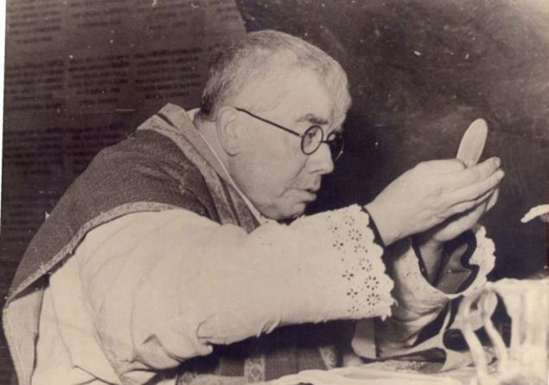

Överlåtelsens Rosenkrans

Be gärna denna rosenkransbön när du märker att oro och ångest börja komma upp i ditt inre. Om du är ute på promenad etc. och vill be denna rosenkrans behöver du inte be inlednings- och avslutningsbönerna om du inte lärt dig dem utantill. Var inte orolig: bara be!

Inledningsbön
Don Dolindo Ruotolo
Älskade Herre Jesus, våra själar behöver Dig!
Dra oss till Dig så att vi får Din vänskap och erfar Din närhet.
Led oss till livets hamn!
Du kom för att frälsa oss och Ditt liv är den vackraste och mest storslagna uppenbarelsen av Gud!
Detta livs gudomliga enkelhet, fyllt med många skatter av vishet och kärlek, drar oss till Gud, och vi ser i Dig Faderns sanna ära och härlighet.
I Ditt ljus ser vi allt det ynkliga och misären i det mänskliga livet.
Därför ber vi om Din barmhärtighet, o Herre.

På de ensamma kulorna före varje dekad:
Jesus, ta hand om allt.
Herre, välsignat är Ditt Namn, ske Din Vilja.

På de tio kulorna (dekaden):
O Jesus, jag överlåter mig åt Dig.
Jesus, ta hand om allt!

Avslutningsböner
Salige Charles de Foucauld (1858-1916)
Fader, jag överlämnar mig åt Dig,
gör med mig vad Du vill.
Vad Du än gör med mig tackar jag Dig.
Jag är redo till allt, jag är med på allt.
Må bara Din Vilja ske med mig och med allt Du skapat; jag önskar ingenting annat, min Gud.
Jag lägger mitt liv i Dina händer,
jag ger Dig det, min Gud, med all mitt hjärtas kärlek,
för jag älskar Dig, och det är ett behov för mig att få ge mig, att få överlämna mig i Dina Händer utan förbehåll med oändlig förtröstan för Du är min Fader. Amen.

Överlåtelsebön till Den Heliga Familjen
Gammal avlatsbön. Pius VII, 26 aug. 1814
Jesus, Maria och Josef:
Jag ger Er mitt hjärta och min själ.
Jesus, Maria och Josef:
Hjälp mig i min sista strid.
Jesus, Maria och Josef:
Må min själ få lämna denna värld i frid.

Med Barnet du på armen bär, välsigna oss o Moder kär.
I Faderns + och Sonens och den Helige Andes Namn. Amen.

”Låt oss varken önska liv eller hälsa eller kraft för att tjäna Gud. Han behöver varken vårt liv eller vår hälsa eller våra krafter. Han behöver oss inte alls. Det Han gör för oss kan Han göra på tusen andra sätt. Men låt oss önska att vårt liv, vår hälsa, våra krafter, allt vad vi är används enligt Guds Vilja”.
Salige Charles de Foucauld (1858-1916)

Ave Maria Publikationer - Gråbröderna
Stöd oss!
Swish 076 555 84 06 - Bankgiro 5061-1318
skriv: AMP
Swish är telefonnummer för Pater Joseph Maria Nilsson OFMConv, ansvarig utgivare av AMP
Bankgiro är Gråbrödernas konto

Med hjälp av insamlade medel kan vi trycka upp nya böcker
Man får gärna kopiera och dela med sig av dessa texter
Men ange källan: Ave Maria Publikationer

